RYS. NR 19
Regał
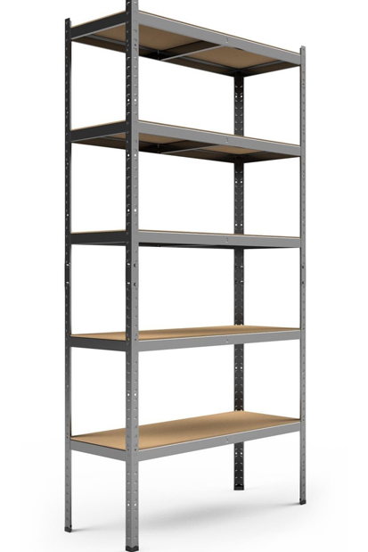

Wymiary:
Szerokość 70-80 cm
Wysokość 180 cm
Głębokość 30-45 cm

